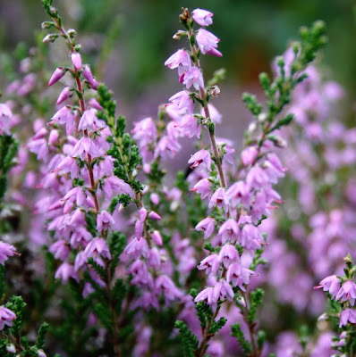 Augusti 2022

Påminner om Musik i trädgården söndagen den 14 augusti kl. 14,00 vid pergolan hus 7–9 och ca kl. 14,30 vid pergolan hus 17.

Lite att tänka på:
Skaka inte dukar, mattor eller andra textilier från balkongen då detta kan blåsa in hos grannarna.
Åter igen ber jag er att inte kasta ut mat åt fåglarna. Inte trevligt med fågelavföring på balkongfönstren.

Önskar er en fortsatt skön sommar.

Styrelsen/Marita

